1. **IDENTITAS**

NIM : 2203002

Nama Lengkap : INDAH NI’MATUSSILFAH

Kelas : D3 TI 1A

Program Studi : TEKNIK INFORMATIKA

Jurusan : D3 TEKNIK INFORMATIKA

1. **DESKRIPSI MATA KULIAH**

Nama Matakuliah : PEMROGRAMAN WEB

Dosen Pengampu : Moh. Ali Fikri, M.Kom.

Pertemuan ke : 3

Materi : Pengenalan HTML

Tanggal/ Waktu : Rabu, 08 Februari 2023

Laboratorium : LAB.SOC

1. 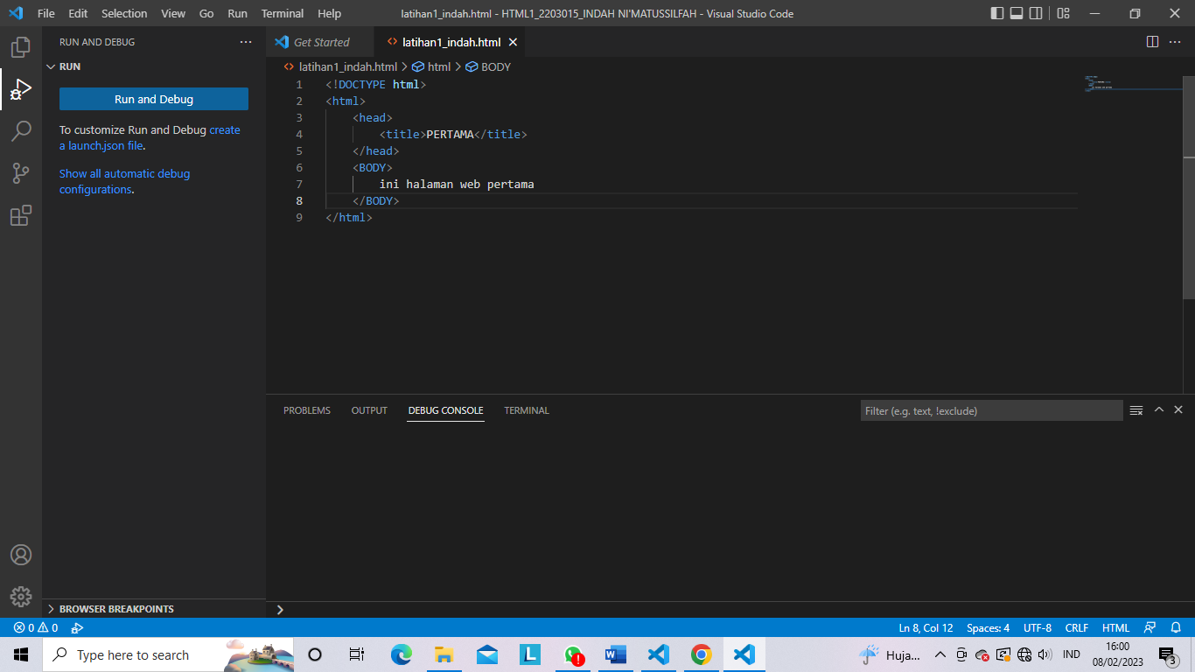**HASIL PRAKTIKUM/ TUGAS**

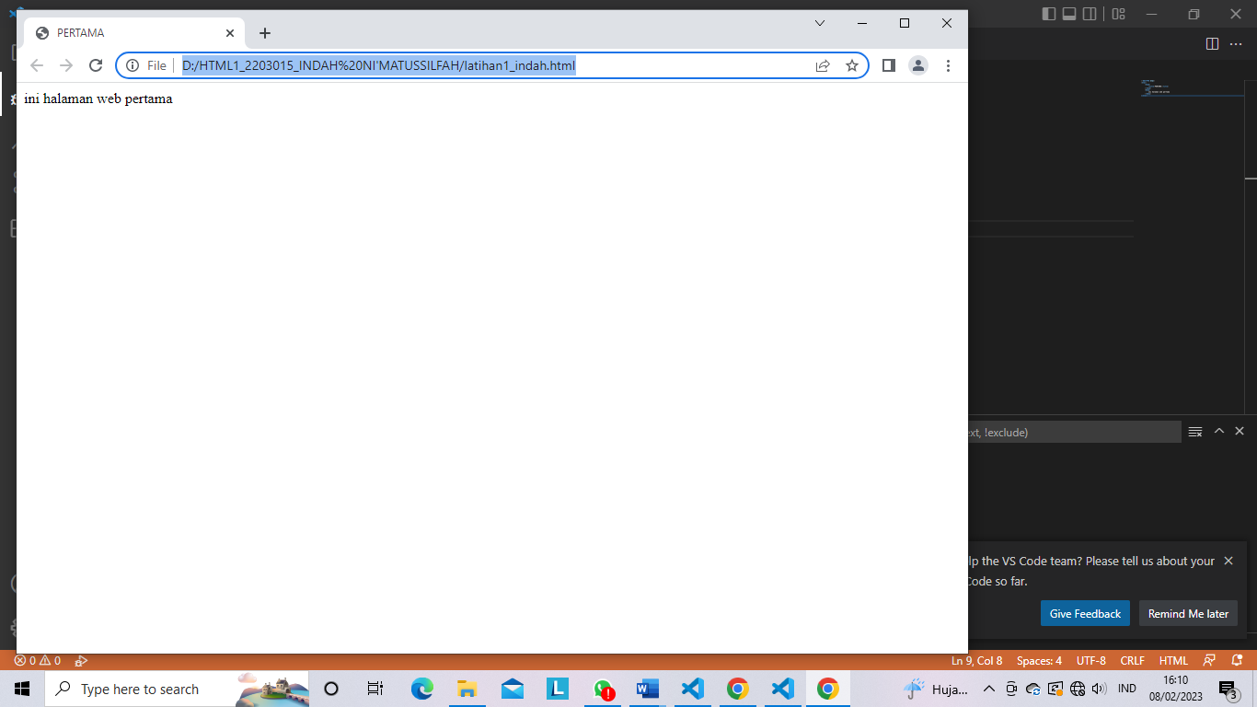

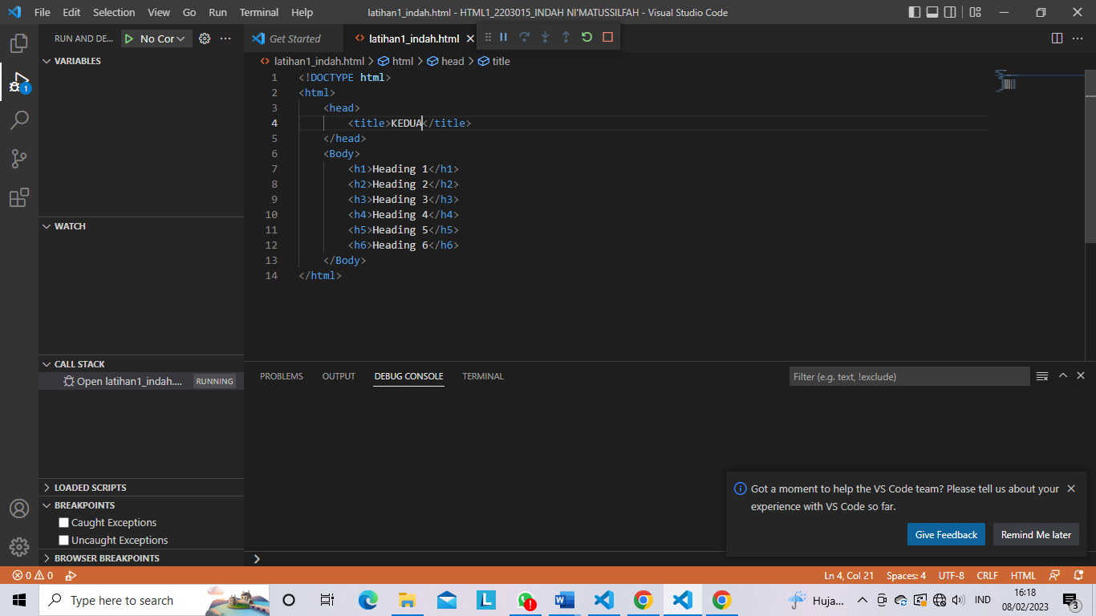

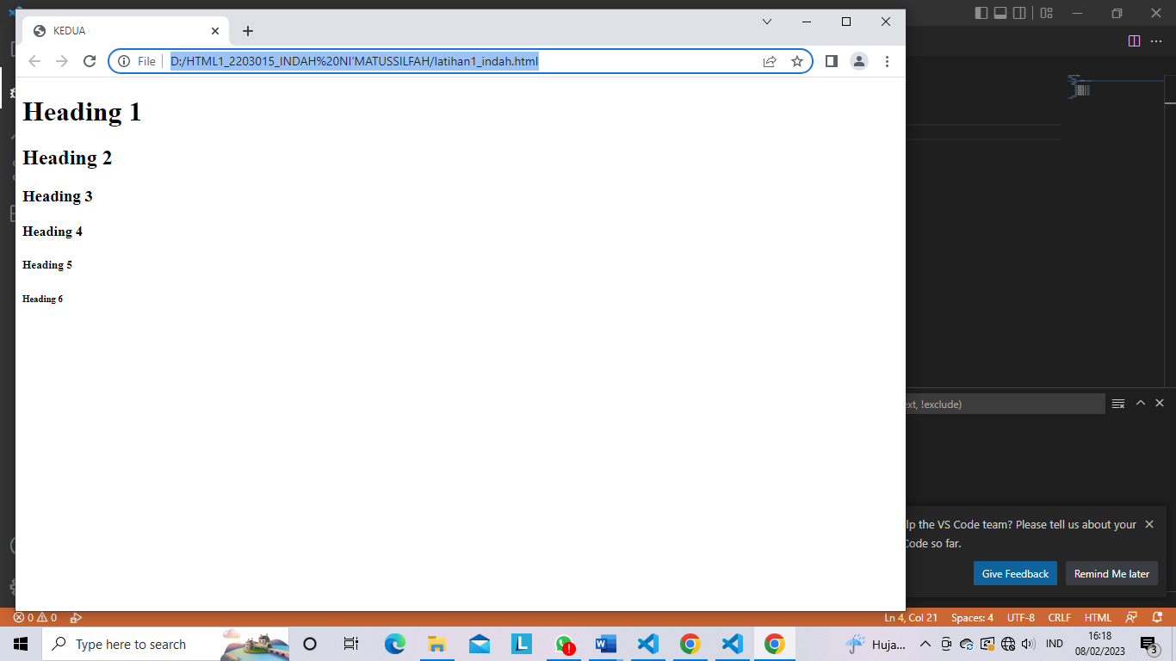

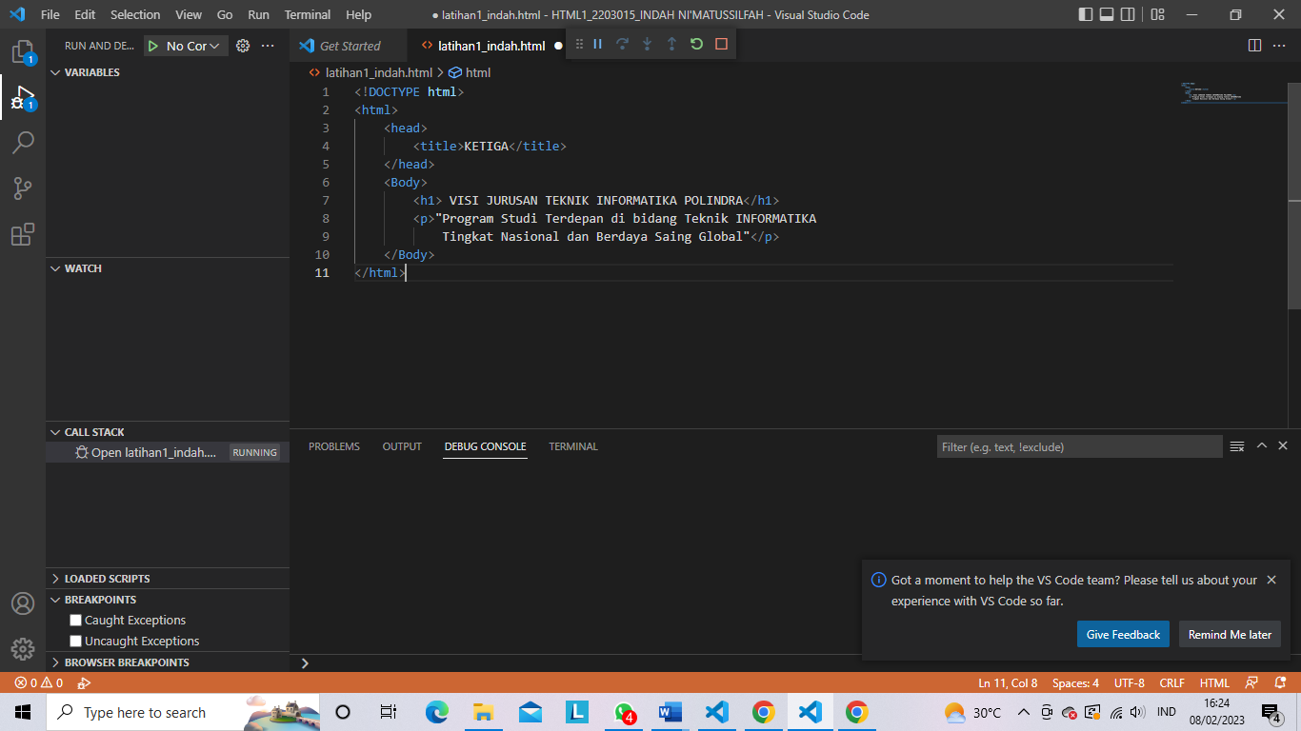

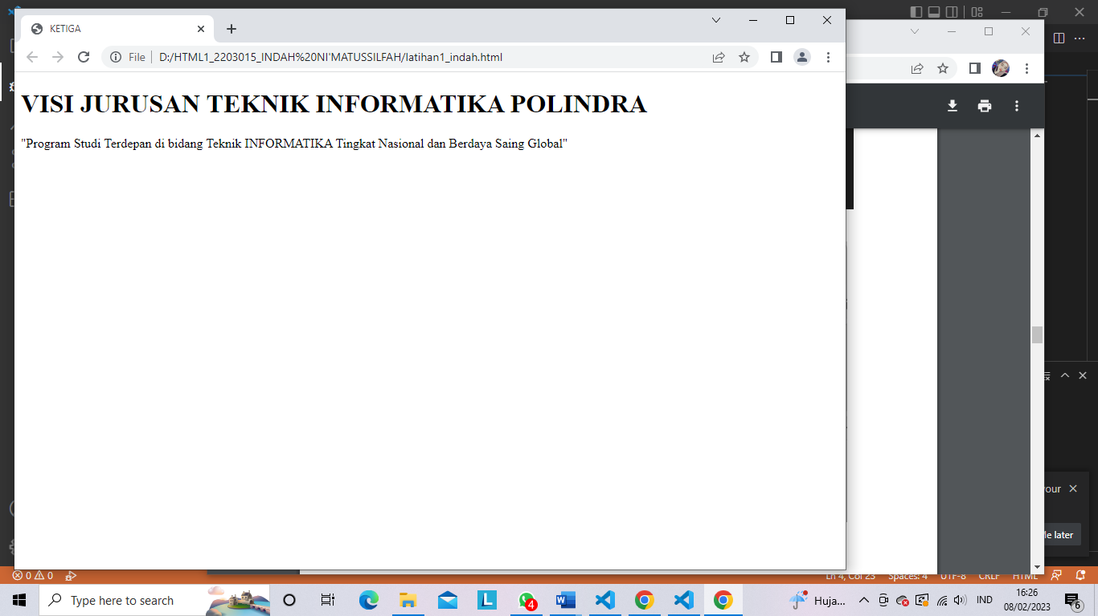

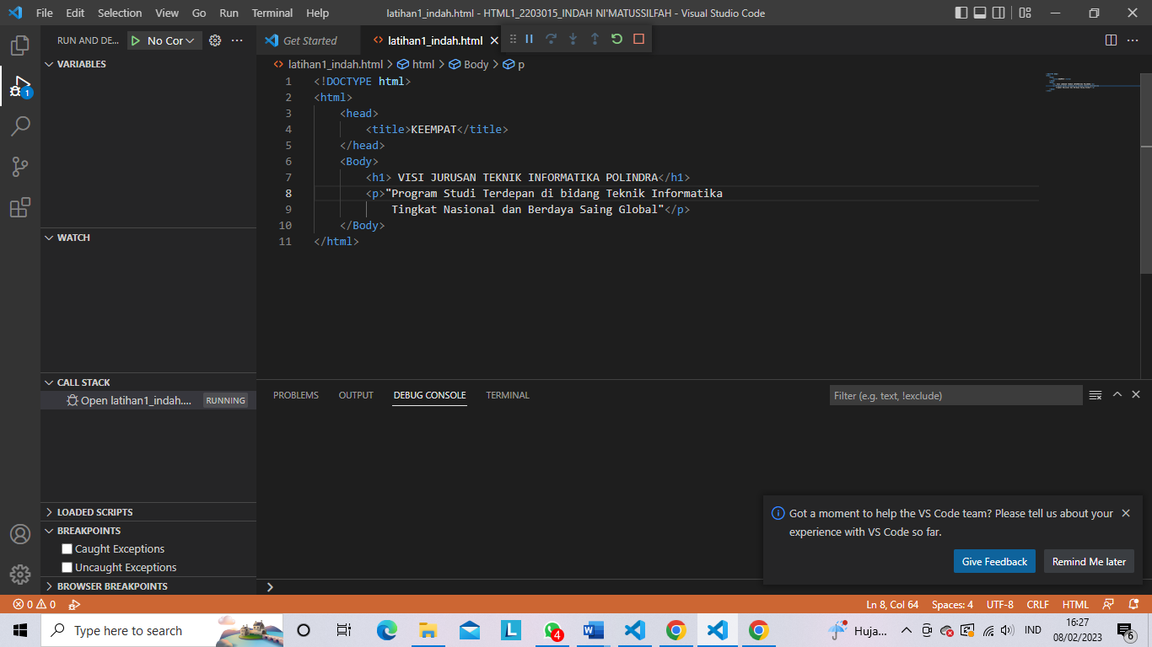

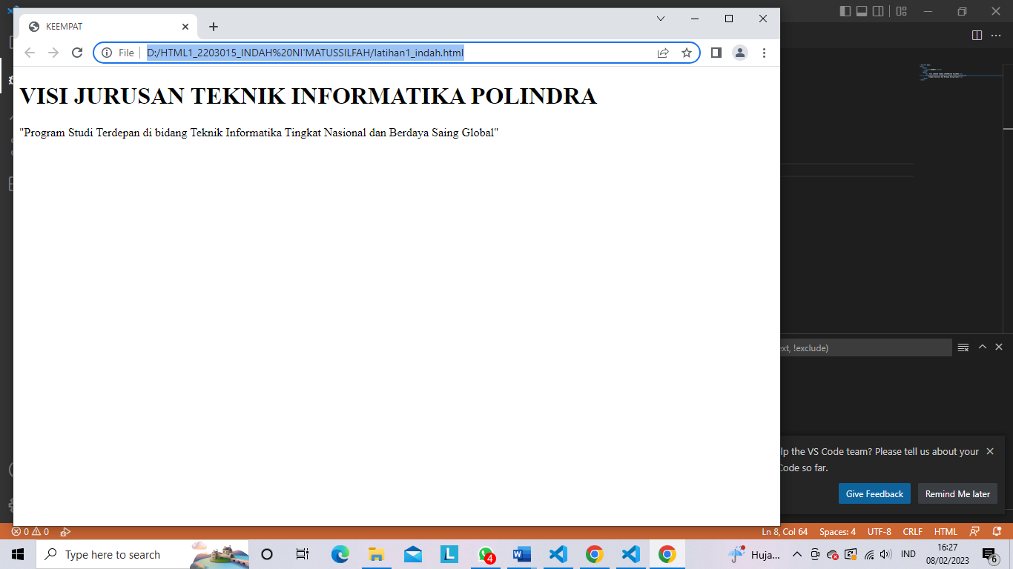

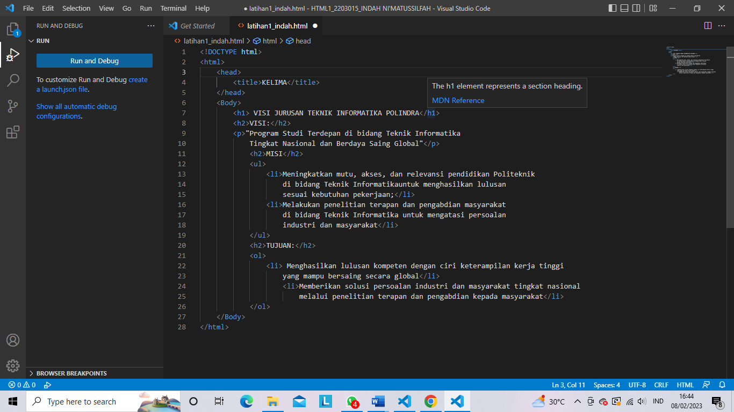

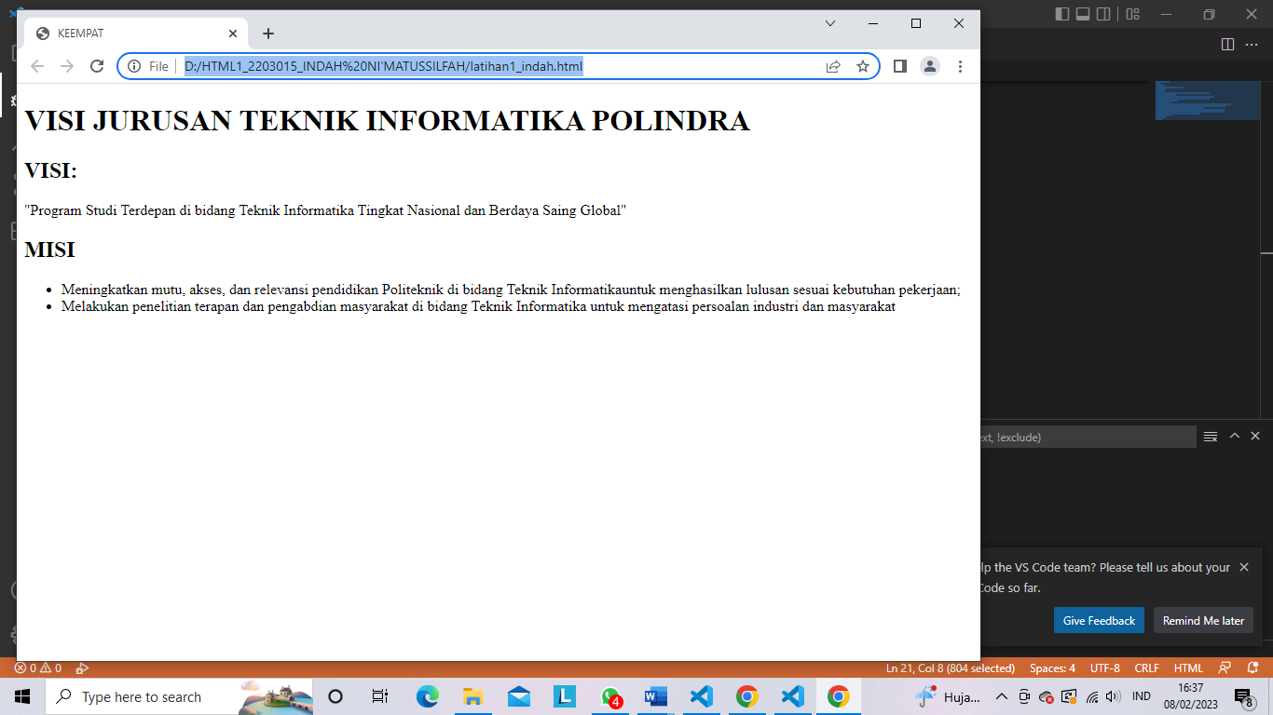

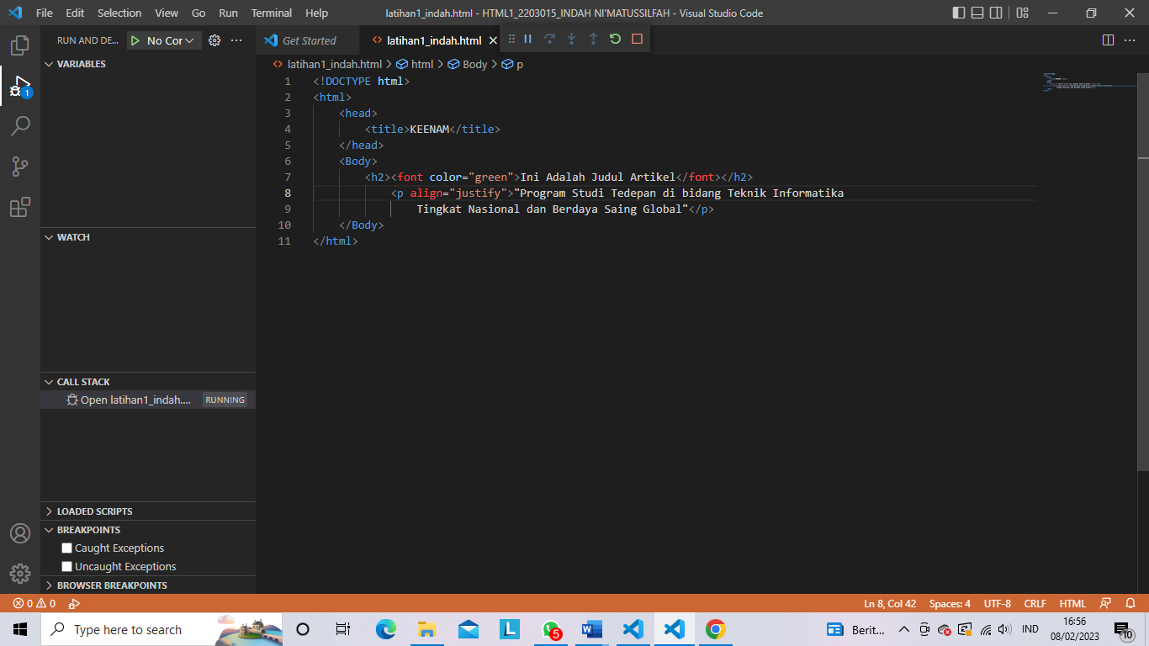

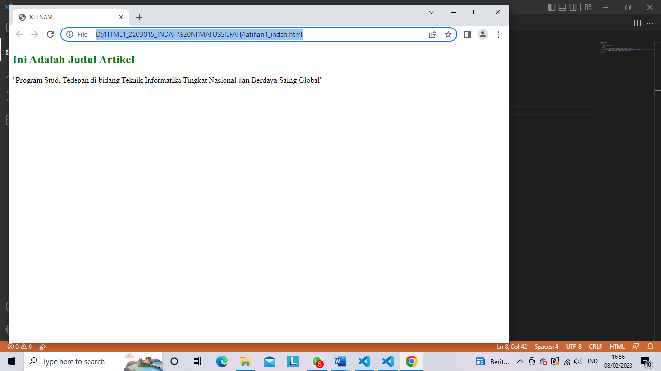

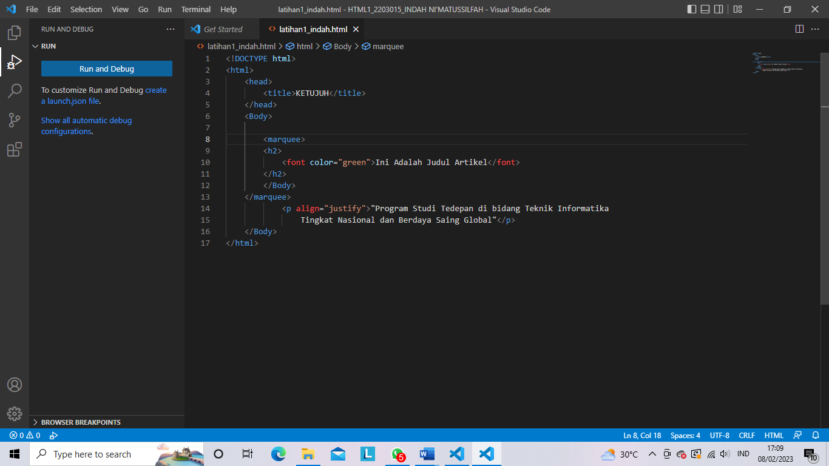

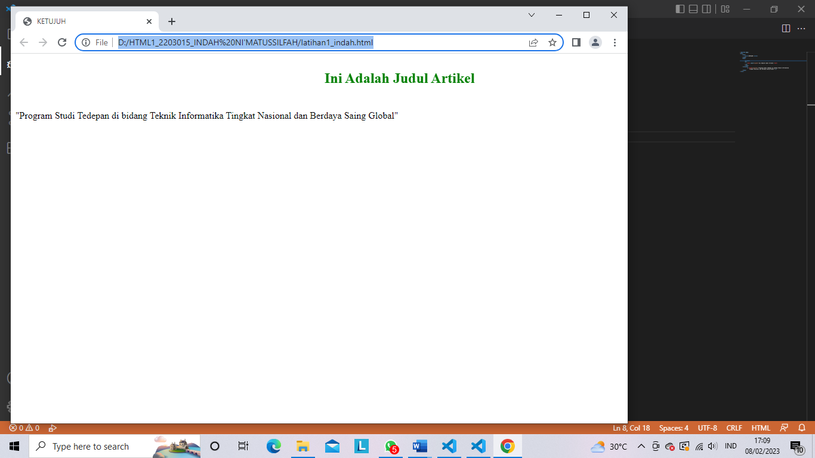

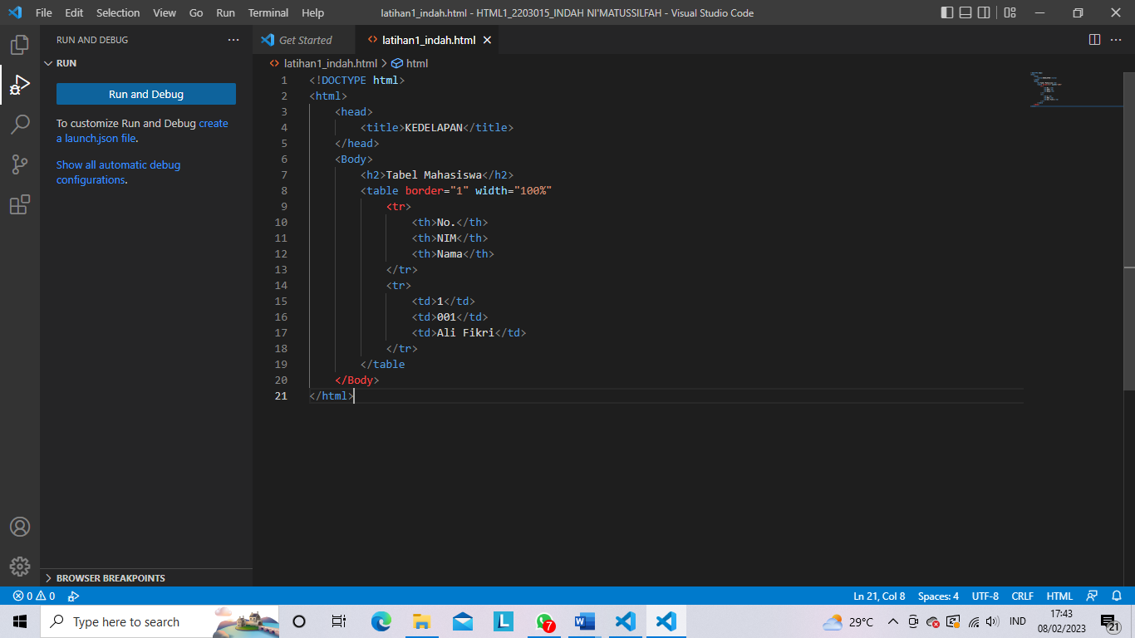

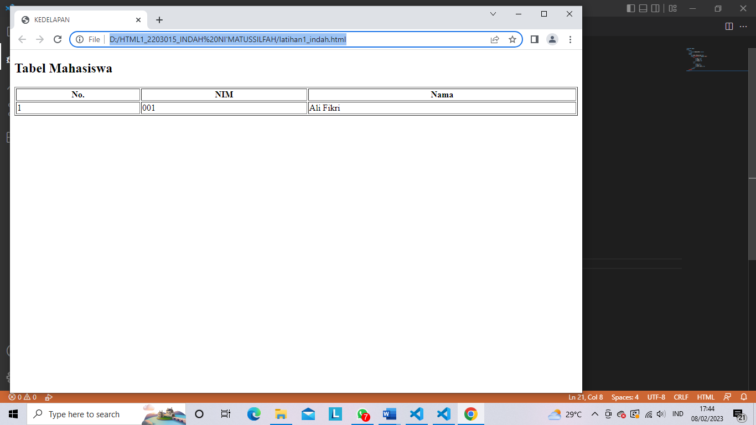

TUGAS 1

1. **KESIMPULAN**

Dapat disimpulkan bahwa kami mampu memahami perkembangan HTML5 dan juga mampu menerapkan struktur element HTML5 pada halaman web.